**北京新继教学习平台毕业论文（设计）工作流程**

学习平台网址：http://htu.xjjwedu.com

输入用户名【学生学号】及密码【初始密码为身份证后六位】

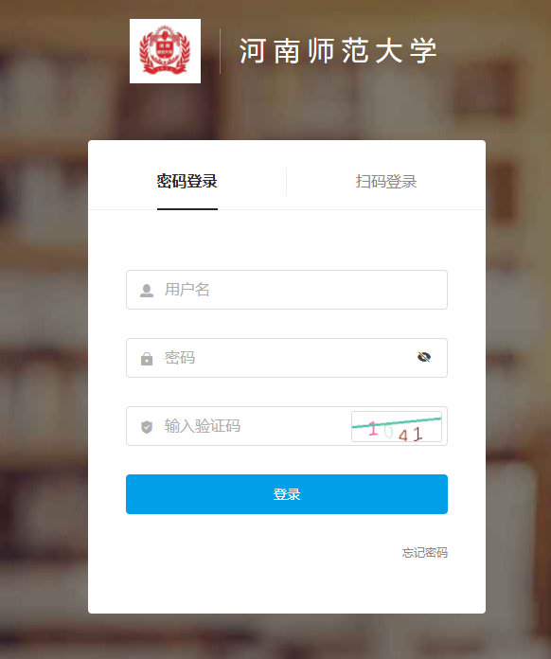

1. **本科学生操作流程**

1.本科学生登录本人学习平台后，选择页面中“毕业设计”模块中的“论文资料”选项，下载本科论文写作模板。了解论文写作具体格式要求，根据所学专业学习内容进行毕业论文的写作准备工作。

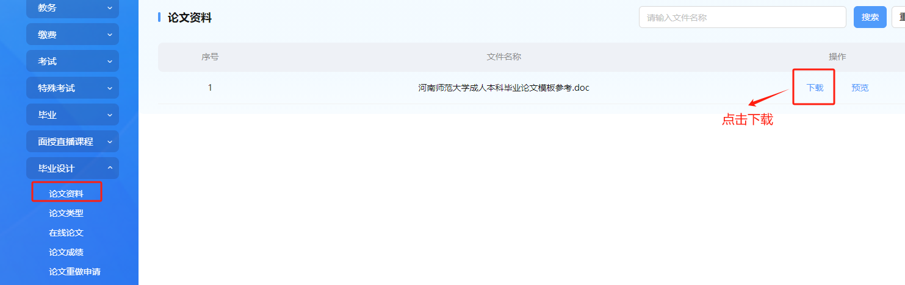

2.在完成论文写作后，选择页面中“毕业设计”模块中的“在线论文”选项，填写毕业论文题目，上传论文稿件。点击上传文件按钮。（注意要在规定的时间范围内进行操作）

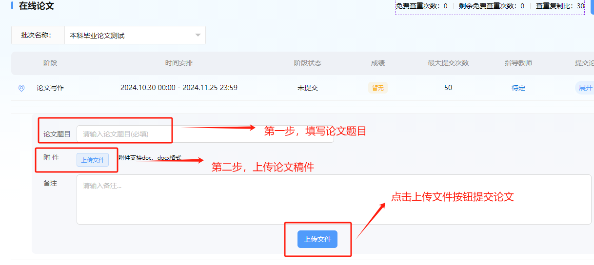

3.进行论文查重

（1）上传论文稿件：点击“付费查重”按钮，跳转到维普查重系统进行论文查重检测。

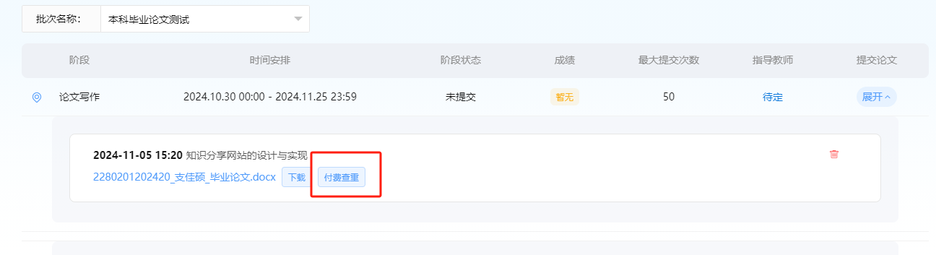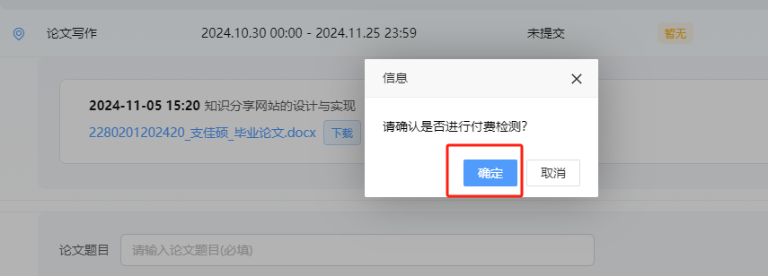

（2）维普系统对于论文查重提供了一次免费查重的机会。学生第一次查重可以点击页面中的“兑换优惠券”，兑换免费红包后，点击“开始检测”按钮。（论文检测需要几分钟时间，可以在维普系统等待，也可以返回学习平台）  
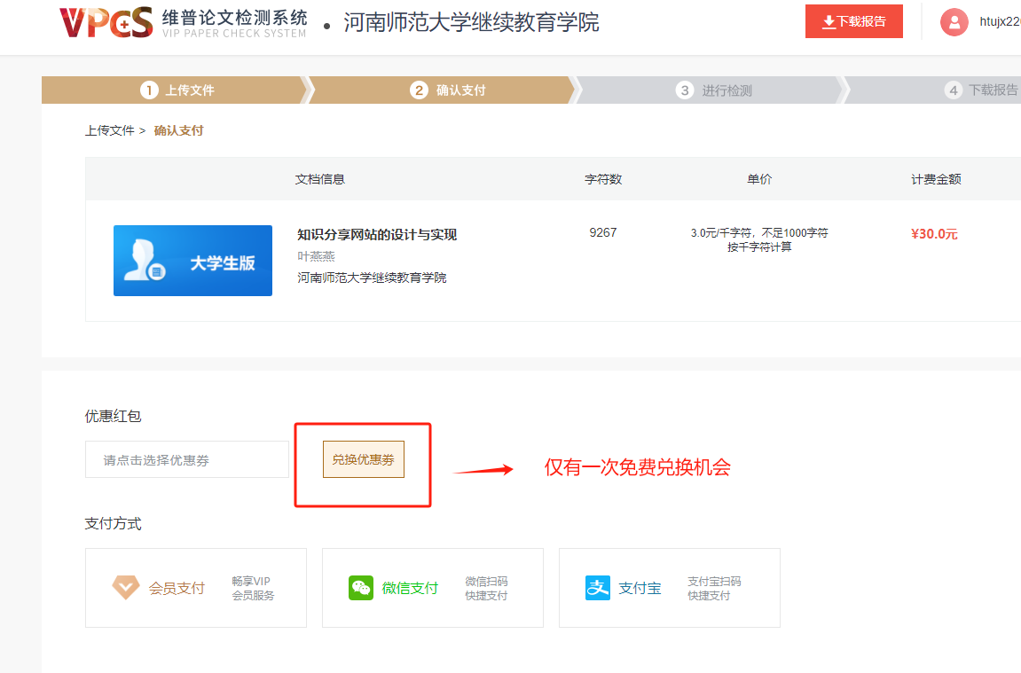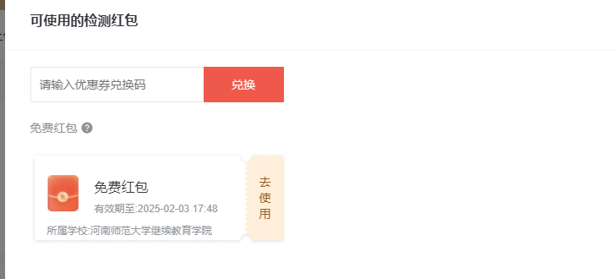

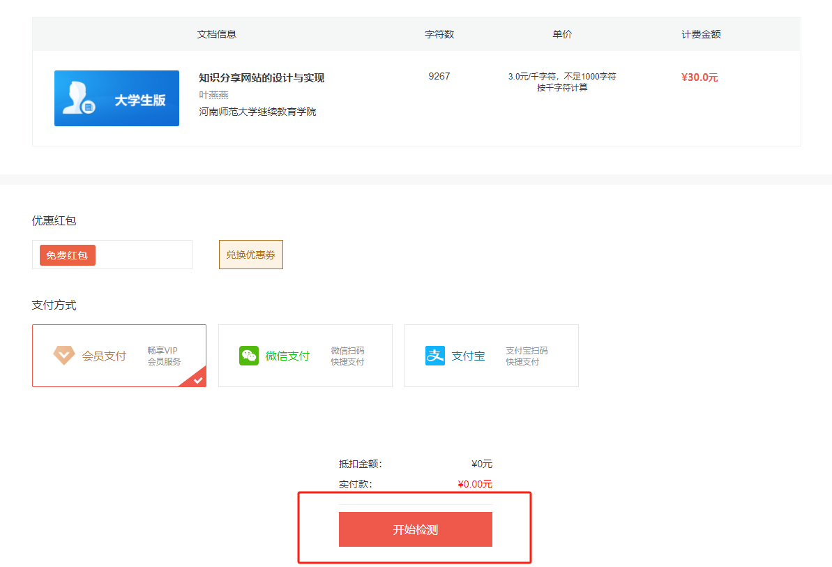

（3）等待查重结果的返回；（查重结果为定时任务查询返回，学员也可点击刷新页面，手动更新查重结果。）

若当前查重结果暂未生成时，点击按钮，提示“暂无查重报告，请稍后重试

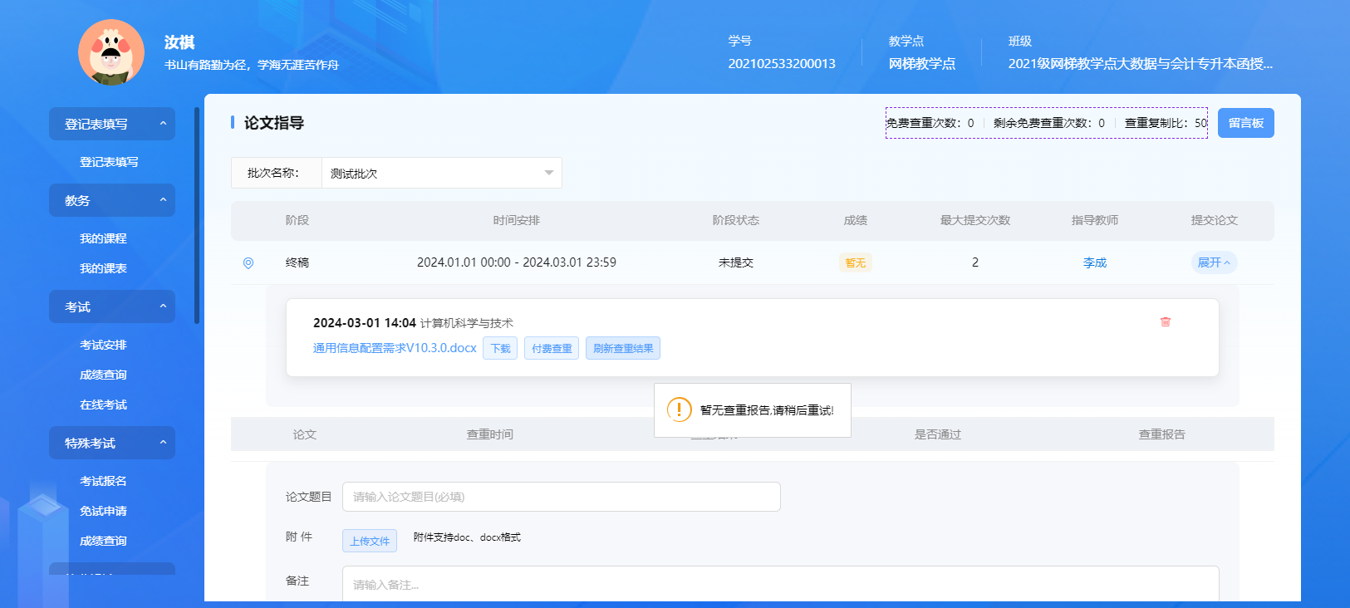

若当前查重结果已生成，点击按钮，展示查重结果；允许学员进行预览和下载

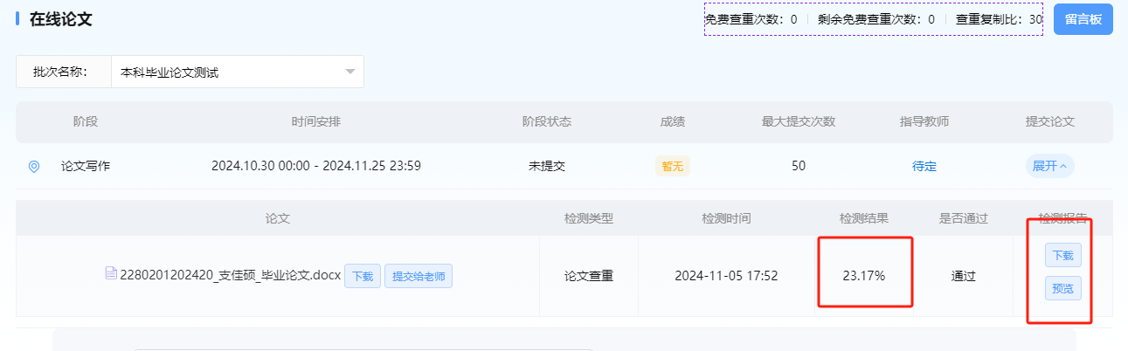

（4）如果查重结果低于30%，点击“提交给老师”按钮，提交稿件及查重结果至教师处等待成绩审核。

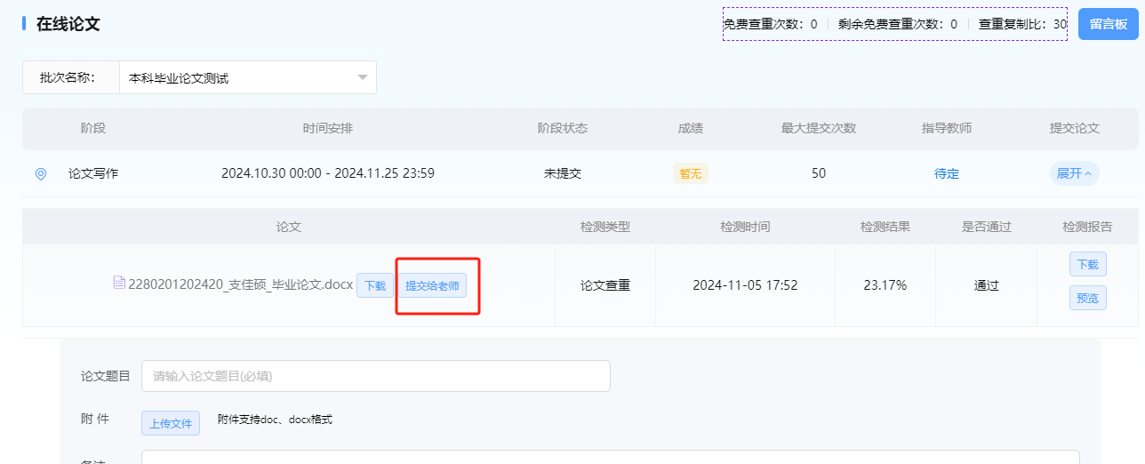

1. 如果查重结果高于30%，根据查重结果，继续修改论文后再次提交并进行付费查重。直至符合论文查重结果后，点击“提交给老师”按钮。等待指导教师成绩审核。

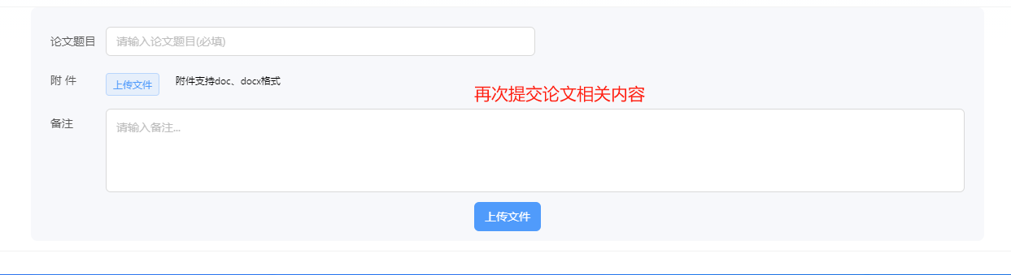

1. **专科学生操作流程**1.专科学生登录本人学习平台后，选择页面中“毕业设计”模块中的“论文资料”选项，下载专科毕业设计模板。了解毕业设计写作具体格式要求，根据所学专业学习内容准备毕业设计相关材料。

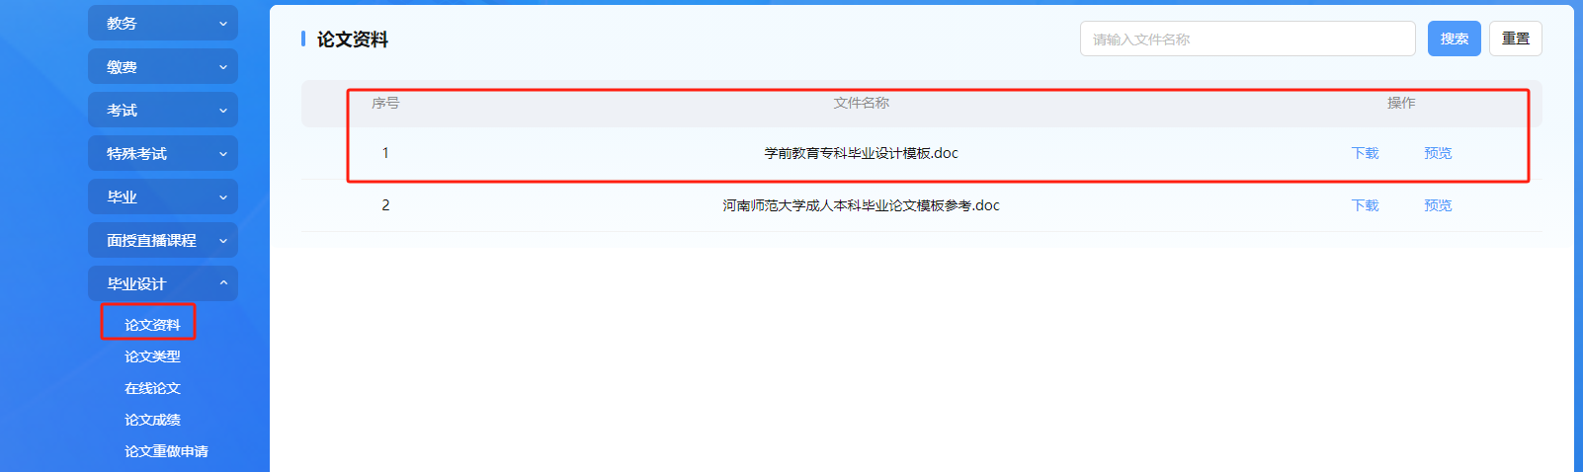

2.在完成毕业设计写作后，选择页面中“毕业大作业”模块中的“毕业大作业”选项，填写毕业设计题目，上传论文稿件。点击上传文件按钮。（注意要在规定的时间范围内进行操作）  
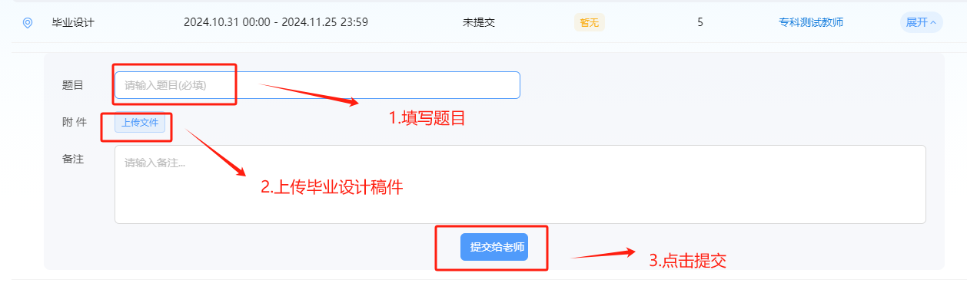

3.如发现提交稿件有问题，可在老师审核前，点击删除按钮，删除稿件重新上传。  
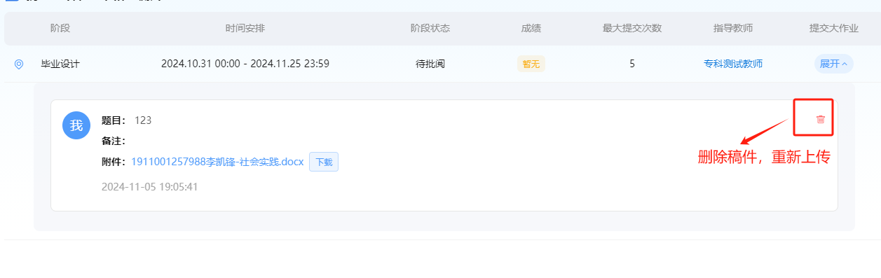

4.提交稿件后，等待论文指导老师评阅。如成绩不及格，查看老师评阅，并按照要求进行修改后，再次提交。

